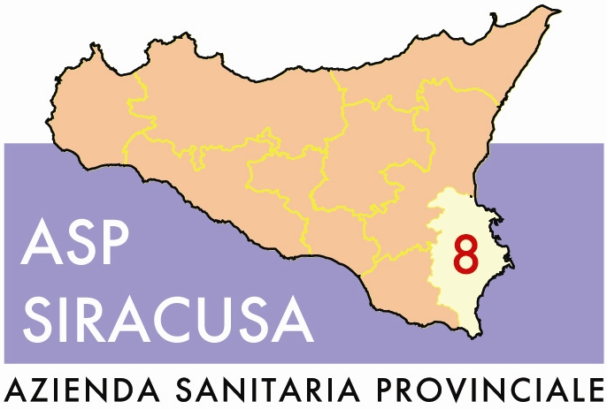 | REGIONE SICILIANA  AZIENDA SANITARIA PROVINCIALE  di SIRACUSA  Cod.Fisc. e P.IVA: 01661590891
Unità Operativa Complessa Provveditorato
Via San Sebastiano, 27 – piano 4° - 96100 SIRACUSA Tel.: 0931/724671 Fax: 0931/445087
e-mail: settore.provveditorato@asp.sr.it

PROT. n° 7102 Data 02 Nov.2010

OGGETTO: Gara a procedura negoziata n° 11/10, senza previa pubblicazione di un bando di gara, ai sensi dell’art. 57, comma 2, lett. C) del D.L.vo 163/06 e s.m.i. per la fornitura di “Sistemi analitici e dispositivi diagnostici dedicati alla misurazione della glicemia mediante lettura di un sistema reattivo ( striscia o altro utile ) su cui il paziente deposita, dopo microvenipuntura, una goccia di sangue” e di “Dispositivi diagnostici semplici per misurazione dei parametri biometabolici mediante lettura visiva e dispositivi medici semplici correlati alla patologia diabetica “ per la distribuzione diretta ai pazienti affetti da diabete mellito cronico.
Chiarimenti.

URGENTE

A tutte le società interessate

In relazione alla procedura in oggetto ed, in particolare alle caratteristiche dei glucometri - pag. 3 del capitolato di gara -, si comunica che saranno considerati conformi anche gli strumenti il cui intervallo di misura è compreso fra 20 e 500mg/ml.

Distinti saluti.

Il Direttore
U.O.C. Acquisizione Beni e servizi
( Dott.ssa Maria Nigro )
FIRMATO

